研究生毕业典礼直播收看操作指南

1、pc 端收看
登陆http://classroom.zju.edu.cn/（统一身份认证登录），点击全部课程，搜索浙江大学2021年春季研究生毕业典礼，找到相应连接点击即可观看。
直播链接：
http://livingroom.cmc.zju.edu.cn/?course_id=24618&sub_id=311109&room_id=855&tenant_code=112&sub_public=1

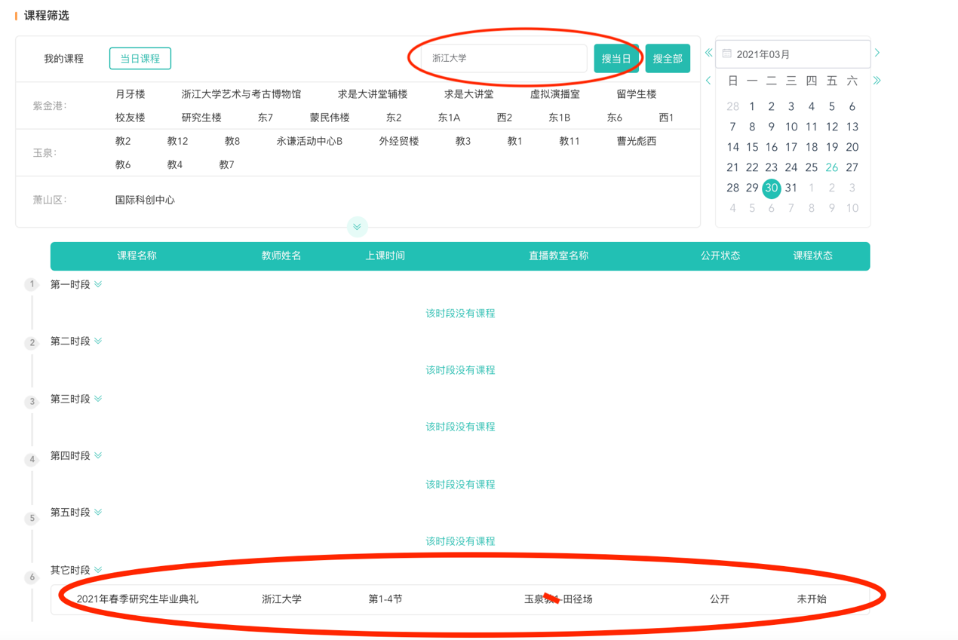

2、移动端收看
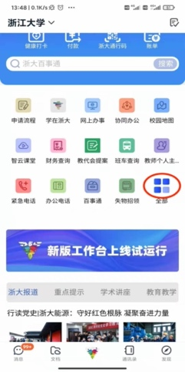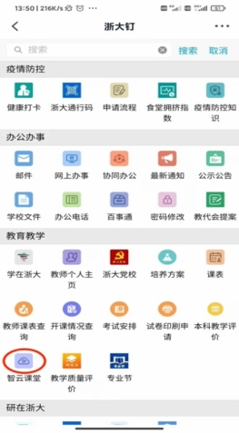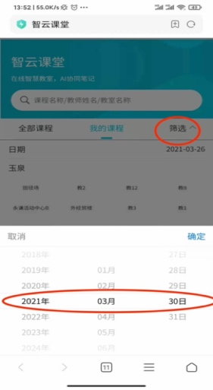
打开浙大钉找到智云课堂，点击筛选，选择3月30日。找到其他时段点击浙江大学春季研究生毕业典礼。

